**Сценарный план**

учебного занятия  к программе внеурочной деятельности «В гостях у курских авторов» по направлению «Художественно-эстетическая деятельность»

Класс: 3 «А»

Вид  занятия: творческая экскурсия.

Место занятия в структуре образовательного процесса: занятие по учебному плану.

Учитель Белоброва Светлана Леонидовна, МКОУ «Суджанская средняя общеобразовательная школа №2» Суджанского района Курской области

**Тема занятия: «Е.А.Благинина. Поэзия, как лучик золотой».**

Форма занятия: фронтальная, индивидуальная.

Методы проведения: словесный, наглядный, практический.

Цели: обобщить знания детей по творчеству Е.А.Благининой; развивать воображение обучающихся, выразительную речь; воспитывать любовь к литературе родного края.

Задачи: пробудить у детей желание творить, составлять самостоятельно считалки, потешки, веснянки.

**Формируемые УУД**:

Познавательные: знать названия произведений и их содержание, уметь читать и воспринимать на слух лирические тексты; читать стихотворения, отражая позицию автора и свое отношение к изображаемому.

Коммуникативные: формировать умение работать в группе, умение аргументировать своё предположение.

Регулятивные: проявлять познавательную инициативу в учебном сотрудничестве.

Личностные: формировать способности к самооценке творческих способностей.

Литература: сборники стихов Е.А.Благининой, «Соловушка», хрестоматия для чтения в начальной школе, Курск, 2017, распечатка стихотворений.

**Ход занятия**

|  |  |  |
| --- | --- | --- |
| **Этапы занятия** | **Действия учителя** | **Деятельность учащихся** |
| **1.Органи-зационный момент** | **1. Вступительное слово учителя.**  **(Фотография на доске)**  -Дорогие друзья! Мы с Вами уже побывали в гостях у многих писателей и поэтов, жизнь и творчество которых связано с Курским краем. Е.А. Благинина – не исключение. Я знаю, что её стихи Вам так понравились, что в год юбилея поэта (120 лет со дня рождения), думаю, приятно будет их вспомнить.  **2.Продолжите строки:**  «Мама спит, она устала…»,  «Осыпаясь, пожелтели …»,  «Черёмуха, черёмуха, что ты стоишь бела?..» | Дети слушают учителя, живо включаются в работу и легко продолжают строки Е.А.Благининой:  Мама спит, она устала...  Ну и я играть не стала!  Я волчка не завожу,  А уселась и сижу.  Осыпаясь, пожелтели Солнца редкие лучи. Улетают, улетели, улетели и грачи.  - Черёмуха, черемуха, Ты что стоишь бела? - Для праздника весеннего, Для Мая расцвела. |
| **2.Актуали-зация знаний.** | **1.Беседа с учащимися.**  - Как Вы думаете, почему стихи Е.А.Благининой так легко запоминаются?  - Какие темы рассматриваются в стихотворениях?  А какие стихи Вам больше всего нравятся?  - Кто из Вас принёс на выставку в классе  книги поэта? Поставьте на полочку.  -С краткой биографией Е.А.Благининой Вы уже знакомы. Проведём игру «Верно – неверно».  2.**Игра «Верно – неверно». (Отвечаем: «да» или «нет»**  а) Верно ли, что Елена Александровна родилась 14 мая 1903 года?  б) Она мечтала быть учительницей?  в) Она сочиняла сказки и пьесы для домашнего театра, а юному драматургу было десять лет?  г) Первые стихи Елены Благининой были опубликованы, когда она училась в Мариинской гимназии?  д) Стихи Благининой часто приписывали другому известному автору – Агнии Барто?  **3. Слово учителя.** В 30-е гг. Благинина пришла в детскую литературу — начала с экспромтов для знакомых детей и обрела свой стиль. В 1933 году в журнале «Мурзилка» она опубликовала первое стихотворение. Поэтесса стала постоянным автором, а позже редактором журналов «[Мурзилка](https://prodetlit.ru/index.php/%D0%9C%D1%83%D1%80%D0%B7%D0%B8%D0%BB%D0%BA%D0%B0" \o "Мурзилка)» и «Затейник». С 1938 года она член Союза писателей СССР. За свой труд Елена Благинина была удостоена ордена «Знак Почёта», медалью «За доблестный труд в Великой Отечественной войне 1941—1945 гг.». В 2018 году была учреждена Ежегодная открытая литературная премия имени Елены Благининой. | Слушают учителя, оформляют выставку книг Е.А.Благининой  Ответы:  а) да  б) да  в) нет (8)  г) нет (в педа-гогическом институте)  д) да |
| **3.Основной этап.** | **1.Работа с любимыми стихотворениями Е.А.Благининой:**  Откройте «Соловушку» на стр. 72, прочитайте стихотворение «Мороз». Какие картины предстают перед глазами? Кто является героем? А кого Вам хочется пожалеть во время жестоких морозов?  Морозы жестокие В этом году! Тревожно за яблоньки В нашем саду. Тревожно за Жучку: В её конуре Такой же морозище, Как на дворе. Но больше всего Беспокойно за птиц – За наших воробышков, Галок, синиц. У нас приготовлено Всё для зимы: Рогожей укутаем Яблоньки мы. Побольше сенца В конуру принесём, Беднягу дворнягу От стужи спасём. Но птицы! Как холодно В воздухе им! Поможем ли мы Беззащитным таким? Поможем! Их надо кормить, И тогда Им будет легко Пережить холода.  **2. Творческая работа.** Продолжите первые две строки по-своему: Морозы жестокие В этом году!..  **3. Работа с распечатанными стихотворениями Е.А.Благининой. Введение понятия о звукописи.**  В конверте три небольших стихотворения поэта. («У кота-воркота», «Кукушка», «Котенок») Прочитайте вслух. С каким из них вам хочется поработать? Дети выбирают, например, «У кота-воркота».  У кота-во**р**кота  Шё**р**стка – ба**р**хат-мягкота,  Глазки с иско**р**ками,  Ушки с кисточками.  Наш коток-во**р**коток  Укатил клубок-моток.  Клубок катится,  Нитка тянется…  Уж коту-во**р**коту  И достанется:  Будут гладить-миловать,  Спать положат на кровать!  - Какие слова показались незнакомыми? (**Бархат** – плотная шёлковая хлопчатобумажная ткань с мягким гладким и густым ворсом.  **Воркота** – ворковать – издавать мягкие однообразные гортанные звуки).  - Что напоминает это стихотворение? (считалки, потешки, веснянки, т.е жанры устного народного творчества)  - Каждое стихотворение таит в себе какой-то секрет. Попробуем разгадать. – Что делал котик-коток? Какие слова использует Е.А.Благинина? Обратите внимание на выделенные буквы. Как они звучат?  (Поэт Е.А.Благинина пишет такими словами: воркота- ворковать – издавать мягкие однообразные гортанные звуки., бархат, искорки, шёрстка, которые подходят не только по смыслу, но и по звучанию.  Поэт пишет звуками. Этот секрет называется **ЗВУКОПИСЬ.** Это замечательный прием поэтической речи, который позволяет не только услышать звуки стихотворения, но и увидеть картины и образы). | Выразительное чтение стихотворения, объяснение, какие картины предстают перед глазами.  Выполнение творческого задания по группам. (Варианты детских работ)  Морозы жестокие В этом году! Но я не боюсь: Мой щенок не в саду, Он дома на коврике, Спит он в тепле, Он важно шагает От кухни ко мне.  Морозы жестокие В этом году! Я птичек жалею, Кормлю, берегу. Вот зернышки, сало… Смелее, друзья! Не дам Вам замёрзнуть, Уж скоро весна!  Выразительное чтение стихотворений.  Дети внимательно слушают учителя, быстро реагируют на вопросы, под руководством учителя делают выводы.  Запись слова **«звукопись»** в словарик с кратким пояснением. |
| **4. Итог занятия.**  **Рефлексия** | 1. **Слово учителя.**   Замечательные стихи Е.А.Благининой помогают понять птичий пересвист, шорох дождя, шелест деревьев, голос ручья, напомнят о добрых поступках и уважении к труду. С её стихами можно поиграть, потараторить, поупражняться в скороговорках и даже спеть бесконечную песенку. Елена Александровна писала стихотворения интересные и увлекательные о том, что близко и дорого детям: про ветер, про дождик, про радугу, про берёзки, про яблоки, про сад и огород и про самих детей, про их радости и горести, и про их самых близких – маму, бабушку, отца… Её стихи учат нас быть умными, послушными, любить своих родителей и радоваться детству.   1. **А вам слабо?**   Перед Вами на столе три потешки Е.А.Благининой: **«Бесконечная песенка», «Мыльные пузыри», «Алёнушка»** Прочитайте, попробуйте составить небольшую потешку самостоятельно. Если у кого-то получится, то занятие наше было проведено ненапрасно.   1. **Подведение итогов занятия.**   - Почему поэзию Е.А.Благининой сравнивают с золотым лучиком?  Чтение самостоятельно составленных потешек на основе произведений Е.А.Благининой.  **Образцы детских работ:**   |  |  | | --- | --- | | **Котик** Ходит, будто в тапках, Наш веселый котик. Коготки на лапках И усатый ротик. Нам всем показалось: Кот спокойный слишком. Он, как оказалось, Поджидает мышку. Букв не знает котик, Не читает книжки, Как откроет ротик, Берегитесь, мышки!  **Жираф** В зоопарке, словно граф, На полянке спит жираф, Шея длинная лежит, Воробей по ней бежит. Лихо скачет воробей По дороженьке своей. Жираф его не прогоняет, Пусть воробушек играет. Это знают все вокруг: Воробей жирафу - друг. | **Ромашка** У ромашки лепестки Так красивы и легки! Если их подхватит ветер, Полетят, как мотыльки. Если в речку упадут, Быстро к морю поплывут. Их веселые дельфины С нетерпеньем в море ждут. А последний лепесток С ветром мчится на восток. Желтый глаз один остался - Замечательный цветок. | | | Слушают учителя, дополняют, делают выводы.  Самостоятельное чтение. Творческая работа по составлению потешек.  (Стихи такие тёплые и нежные, как лучики солнца) |

**Приложения**

1. **Выставка книг**

[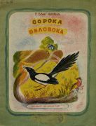](https://prodetlit.ru/index.php/%D0%A4%D0%B0%D0%B9%D0%BB:Blaginina-Elena_(4).jpg)[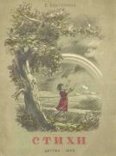](https://prodetlit.ru/index.php/%D0%A4%D0%B0%D0%B9%D0%BB:Blaginina-Elena_(1).jpg)[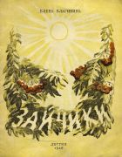](https://prodetlit.ru/index.php/%D0%A4%D0%B0%D0%B9%D0%BB:Blaginina-Elena_(7).jpg)[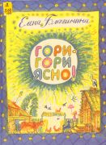](https://prodetlit.ru/index.php/%D0%A4%D0%B0%D0%B9%D0%BB:Elena-Blaginina_(2).jpg)

[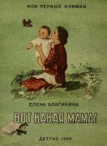](https://prodetlit.ru/index.php/%D0%A4%D0%B0%D0%B9%D0%BB:Blaginina-Elena_(6).jpg)[](https://prodetlit.ru/index.php/%D0%A4%D0%B0%D0%B9%D0%BB:Blaginina-Elena_(3).jpg)[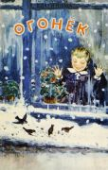](https://prodetlit.ru/index.php/%D0%A4%D0%B0%D0%B9%D0%BB:Blaginina-Elena_(2).jpg)[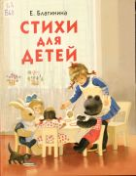](https://prodetlit.ru/index.php/%D0%A4%D0%B0%D0%B9%D0%BB:Elena-Blaginina_(7).jpg)[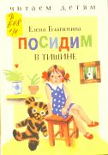](https://prodetlit.ru/index.php/%D0%A4%D0%B0%D0%B9%D0%BB:Elena-Blaginina_(1).jpg)

[](https://prodetlit.ru/index.php/%D0%A4%D0%B0%D0%B9%D0%BB:Elena-Blaginina_(6).jpg)[](https://prodetlit.ru/index.php/%D0%A4%D0%B0%D0%B9%D0%BB:Elena-Blaginina_(5).jpg)[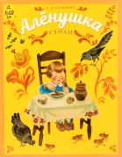](https://prodetlit.ru/index.php/%D0%A4%D0%B0%D0%B9%D0%BB:Elena-Blaginina_(4).jpg)[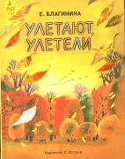](https://prodetlit.ru/index.php/%D0%A4%D0%B0%D0%B9%D0%BB:Elena-Blaginina_(3).jpg)

1. **Стихи в конверте: «У кота-воркота», «Кукушка», «Котенок»**

**«У кота-воркота»**

У кота-во**р**кота

Шё**р**стка – ба**р**хат-мягкота,

Глазки с иско**р**ками,

Ушки с кисточками.

Наш коток-во**р**коток

Укатил клубок-моток.

Клубок катится,

Нитка тянется…

Уж коту-во**р**коту

И достанется:

Будут гладить-миловать,

Спать положат на кровать!

**«Кукушка»**

Кукушки голос заунывный  
Под стать неяркому деньку —  
Простосердечный и отзывный,  
С утра до вечера: «Ку-ку!» То близко, то далёко где-то  
Гуляет по всему леску.  
И тихо расцветает лето  
Под это милое «Ку-ку!» Чуть пахнет перегретой смолкой.  
Лицо подставив ветерку,  
Лежу, блаженствую под ёлкой  
И слушаю «Ку-ку, ку-ку!»

**«Котенок»**

Я нашла в садy котёнка.  
Он мяyкал тонко-тонко,  
Он мяyкал и дpожал. Может быть, его побили,  
Или в дом пyстить забыли,  
Или сам он yбежал? День с yтpа стоял ненастный,  
Лyжи сеpые везде…  
Так и быть, звеpёк несчастный,  
Помогy твоей беде! Я взяла его домой,  
Hакоpмила досыта…  
Скоpо стал котёнок мой  
Загляденье пpосто!  
Шеpсть — как баpхат,  
Хвост — тpyбой…  
До чего ж хоpош собой!

1. **Потешки :**

**«Бесконечная песенка»**

Ай-люли, ай-люли, Гости к Дашеньке пришли! Петушок – в сапожках, Курочка – в серёжках, Селезень – в кафтане, Утка – в сарафане! Котик – в новой свитке, Кошечка – в накидке, С перстеньком на лапке… А собака – в шапке. Все по лавкам сели, Сели и запели: – Ай-люли, ай-люли, Гости к Дашеньке пришли…

**«Мыльные пузыри» Алёнушка»**

Тихо шепчется с ветлой А у нас есть девочка,

Старая берёза. Звать её Алёнушка,

Ходит по двору с метлой Девочка-припевочка,

Дедушка Серёжа. Круглая головушка.

- Дед Серёжа, посмотри, Целый день «уа-уа»,

Мы пускаем пузыри! Вот и все её слова. Видишь, в каждом пузыре

- По малиновой заре,

По берёзе, по ветле,

По Серёже, по метле.

Ты смотри, смотри, смотри:

Полетели пузыри

- Красный, жёлтый, голубой,

- Выбирай себе любой!

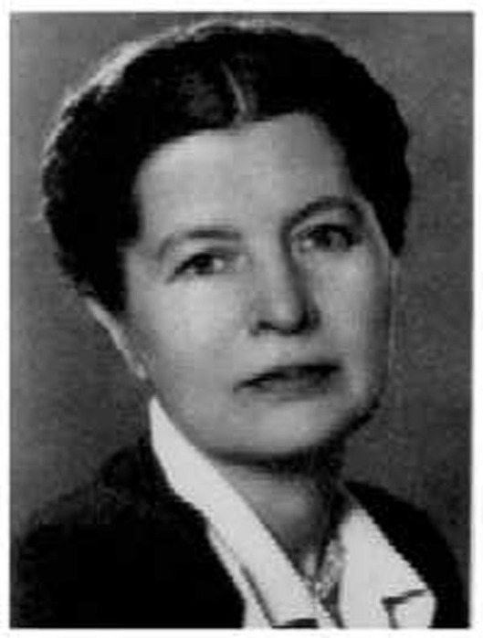

А у нас есть девочка,  
Звать её Алёнушка,  
Девочка-припевочка,  
Круглая головушка.  
Целый день «уа-уа»,  
Вот и все её слова.